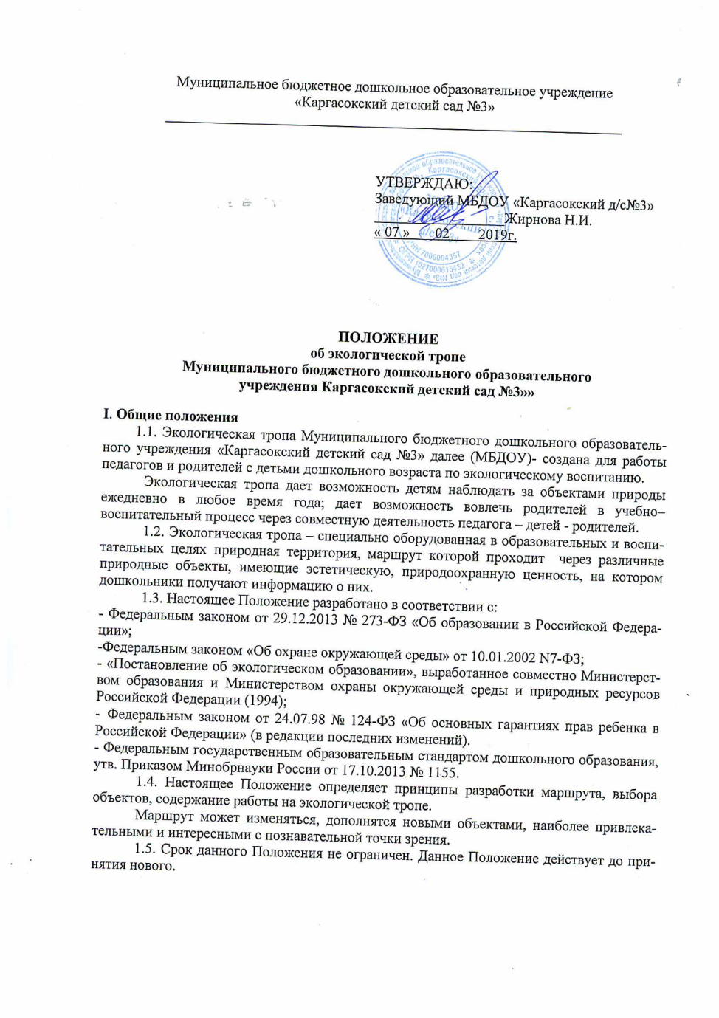

**II.​  Цель и задачи экологической тропы**

2.1. Настоящее Положение разработано с целью углубления и расширения знаний детей об окружающей их природе (растительном и животном мире, рельефе местности и т. п.), воспитания культуры поведения в природе.

2.2. Основными задачами является:

- Формирование знаний детей о строении и свойствах живых и неживых объектов.

- Развитие у детей дошкольного возраста экологических представлений об объектах живой природы, условиях их роста, связях со средой обитания и сезонами.

- Развитие навыков экологически грамотного и безопасного поведения.

- Формирование исследовательской и экспериментальной деятельности.

- Развитие эстетических чувств (умение видеть и чувствовать красоту природы, восхищаться ею).

**III. Организация экологической тропы**

3.1. При организации экологической тропы учитываются следующие условия:

* Привлекательность:

- красота ландшафта;

- тропа не должна быть монотонной;

* Доступность:

- необходимо, чтобы тропа располагалась сравнительно недалеко от населенного пункта;

- маршрут тропы не должен представлять большой опасности или сложности прохождения, чтобы физическая усталость не уничтожила способности наслаждаться пейзажем, стремления к познанию.

* Информативность:

- маршрут тропы должен содержать разнообразные объекты    растительного и животного мира, видовые ландшафтные композиции.

- способность удовлетворять познавательные потребности детей в области географических, биологических, экологических проблем.

3.2. Оборудование экологической тропы включает в себя:

- Выбор экологических объектов и составление маршрута тропы;

- Укрепление дорожно-тропиночного полотна;

- Изготовление и установка малых архитектурных форм (информационные стенды, скамьи, столики, знаки и указатели, мостики и др.)

**IV. Правила поведения на экологической тропе**

4.1. В целях сохранения природной среды каждый участник на тропе обязан подчиняться определенным правилам:

* Участники экскурсии идут группой за руководителем, не обгоняя его и не растягиваясь длинной цепочкой.
* запрещается срывать любые наземные и водные растения, а не только охраняемые;
* с тропы нельзя выносить никакие сувениры природы: красивые камни, интересные коряги и т. п., с тропы можно “выносить” только знания, впечатления и фотоснимки;
* движение по тропе должно проходить по возможности без лишнего шума, чтобы не вызывать беспокойства у животных и птиц;
* после себя не оставлять никакого мусора;
* запрещается ломать деревья, разорять гнезда птиц, муравейники;
* необходимо подкармливать и оберегать птиц.

**V.Формы и методы работы с детьми на экологической тропе.**

* Экологические беседы
* Наблюдения в природе
* Решение экологических ситуативных задач
* Трудовой десант
* Зелёный патруль
* Лесная аптека
* Экологические развлечения
* Экологические сказки
* Составление экологических карт
* Целевые прогулки
* Экологические конкурсы
* Выставки и экспозиции
* Исследовательская и экспериментальная деятельность
* Дидактические и подвижные игры
* Чтение художественной литературы.
* Создание изопродукции.

**6.​** **Обязанности руководителя экологической тропы.**

6.1.Руководство работой экологической тропой осуществляется педагогом, назначенным приказом заведующего ДОУ.

6.2. Руководитель (ответственный организатор) экологической тропы обязан:

​ •Формировать представления у детей о родном крае.

​ • Расширять представления о различных природных объектах.

​ •Закреплять знания детей о растениях и животных, обитающих на экологической тропе.

​ •Помочь детям освоить элементарные приемы исследовательской и экспериментальной деятельности.

​​ •Побуждать детей наблюдать, выделять, обсуждать, обследовать и определять свойства, качества и назначение предметов; побуждать постигать взаимосвязь объектов ближайшего и отдаленного окружения;

​ •Поддерживать интерес к познанию окружающей действительности с помощью постановки проблемных вопросов, наблюдения и экспериментирования;

​ •Направлять поисковую деятельность детей;

​ •Вести разъяснительную и организационную работу среди родителей и педагогов ДОУ.